Verkeersbesluit voor het aanwijzen van parkeerplaatsen voor deelauto’s en reserveren van parkeerplaatsen voor het opladen aan Winschoterdiep en het intrekken van het verkeersbesluit voor een deelauto en een laadpaal aan Aleoeten te Capelle aan den IJssel
Het college van burgemeester en wethouders;
Op grond van artikel 18, eerste lid, onder d, van de Wegenverkeerswet 1994 is het college van burgemeester en wethouders bevoegd verkeersbesluiten te nemen voor wegen in beheer van de gemeente Capelle aan den IJssel. Bij collegebesluit d.d. 11 oktober 2011, is deze bevoegdheid gemandateerd aan het hoofd van de afdeling Stadsontwikkeling, en onder gemandateerd aan het Unithoofd Ruimtelijke Ontwikkeling.
OVERWEGINGEN TEN AANZIEN VAN HET BESLUIT:
Wettelijke grondslag
Op grond van artikel 15 lid 1 van de Wegenverkeerswet 1994 dient er een verkeersbesluit te worden genomen voor de plaatsing van de in artikel 12 van het Besluit Administratieve Bepalingen over het Wegverkeer opgenomen verkeerstekens, evenals voor onderborden voor zover daardoor een gebod of verbod ontstaat of wordt gewijzigd.
Doelstelling en motivering
Doelstelling;
Overeenkomstig artikel 2, eerste lid, sub. A t/m D van de wegenverkeerswet 1994 dienen de maatregelen op de Aleoeten en het Winschoterdiep genomen te worden met als doel;
Het verzekeren van de veiligheid op de weg;
Het beschermen van weggebruikers en passagiers;
Het in stand houden van de weg en het waarborgen van de bruikbaarheid daarvan;
Het zoveel mogelijk waarborgen van de vrijheid van het verkeer.
Motivering;
Overwegende dat:
- op 10 september 2025 het verkeersbesluit is gepubliceerd waarin de gemeente Capelle aan den IJssel aangeeft eenrichtingsverkeer met venstertijden te gaan invoeren op de Eilandenweg;
- tegen dit verkeersbesluit veel weerstand vanuit de wijk is gekomen door middel van 60 bezwaren;
- door deze weerstand het college van burgemeester en wethouders op 18 november 2025 heeft besloten om niet verder te gaan met verkeersmaatregelen rondom de school op de Aleoeten;
- op 22 oktober 2025 een verkeersbesluit is gepubliceerd met daarin acht nieuwe locaties voor deelauto’s en laadpalen in Capelle aan den IJssel Gemeenteblad 2025, 456999 | Overheid.nl > Officiële bekendmakingen;
- één van deze locaties het parkeerterrein van de Aleoeten is en daarmee in de invloedssfeer ligt van de school op de Aleoeten;
- het besluit van het college van burgemeester en wethouders, om geen verkeersmaatregelen rondom de school aan de Aleoeten te nemen, ook betekent dat er geen deelauto en laadpaal op de Aleoeten kan komen;
- er een alternatieve locatie is gevonden op het Winschoterdiep;
- op het Winschoterdiep al een laadpaal staat Gemeenteblad 2022, 236913 | Overheid.nl > Officiële bekendmakingen;
- het aantal elektrische auto’s in Nederland de laatste jaren enorm is toegenomen;
- elektrische auto’s een positieve bijdrage leveren aan de verbetering van de luchtkwaliteit doordat zij geen C02 en fijnstof uitstoten;
- elektrische auto's minder geluid produceren dan een auto met traditionele verbrandingsmotor en daarmee een positieve bijdrage leveren aan een prettige leefomgeving;
- de Rijksoverheid elektrisch rijden stimuleert door diverse financiële voordelen bij de aanschaf en/of bezit van een elektrisch voertuig;
- de verwachting is dat het aantal elektrische auto's de komende jaren daarom nog verder zal toenemen;
- gewerkt wordt aan een landelijk dekkend netwerk van oplaadpunten, zodat elektrisch rijden nog aantrekkelijker wordt;
- het stimuleren van elektrische mobiliteit één van de actiepunten is van het door de gemeenteraad vastgestelde Laadpalenbeleid 2025 – 2026;
- elektrische auto’s in de meeste gevallen worden aangeschaft ter vervanging van een andere auto;
- het concept Autodate (autodelen) in landelijk beleid ten aanzien van verkeer en vervoer wordt gezien als een instrument om de groei van het autobezit en -gebruik te temperen en toch in een noodzakelijke mobiliteitsbehoefte te voorzien;
- volgend op dit beleid is besloten om in de gemeente Capelle aan den IJssel mee te werken aan de invoering van Autodate;
- autodelen het autobezit kan terugdringen en automobiliteit mogelijk maakt voor hen die zich geen eigen auto kunnen of willen permitteren;
- autodelen op termijn een positief effect op de parkeerdruk kan hebben, omdat meerdere huishoudens dezelfde auto kunnen gebruiken en gebruikers van deelauto’s vaak bewuster omgaan met hun reisgedrag;
- autodelen bovendien bijdraagt aan het beperken van door het autoverkeer veroorzaakte overlast en de nadelige gevolgen hiervan voor het milieu;
- de effectiviteit van een deelauto-concept toeneemt als de beschikbaarheid en het gemak voor de gebruikers zo optimaal mogelijk is;
- om het autodelen als systeem te laten functioneren het noodzakelijk is hiervoor parkeerplaatsen te reserveren;
- de huidige deelauto’s zowel elektrisch aangedreven auto’s als auto’s met een verbrandingsmotor kunnen zijn;
- in de toekomst alle deelauto’s elektrisch aangedreven zullen zijn;
- elektrische auto’s opgeladen worden door middel van een laadpaal;
- deze verkeersmaatregel een positieve bijdrage heeft op de leefbaarheid op de Aleoeten en het Winschoterdiep.
Overleg;
Onderhavige verkeersmaatregel is besproken met de verkeersadviseur van Politie Eenheid Rotterdam, district Oost op dinsdag 16 december 2025. Hiermee is voldaan aan het bepaalde in artikel 24 van het Besluit administratieve bepalingen over het wegverkeer.

Besluit;
Op grond van vorenstaande overwegingen besluiten burgemeester en wethouders:
te bepalen, dat met het van kracht worden van dit besluit, eerdere verkeersmaatregelen in het onderhavige verkeersgebied komen te vervallen als die met dit besluit in strijd zijn dan wel niet in overeenstemming zijn;
door het plaatsen van verkeersbord E9 (parkeren vergunninghouders) van Bijlage I van het RVV 1990 en een onderbord met de tekst “Deelauto”, één parkeergelegenheid aan te wijzen voor het parkeren van een deelauto in plaats van een parkeergelegenheid voor het opladen voor elektrische voertuigen en door het plaatsen van verkeersbord E8c (uitsluitend opladen elektrische voertuigen) van Bijlage I van het RVV 1990 en een onderbord OB504 twee parkeergelegenheden aan te wijzen voor uitsluitend opladen van een elektrische auto op het Winschoterdiep ter hoogte van nummer 1;
het verkeersbesluit om een deelauto en een laadpaal te plaatsen op de Aleoeten ter hoogte van huisnummer 36 (publicatiedatum 22 oktober 2025) in te trekken;
genoemde verkeersmaatregel uit te voeren zoals aangegeven op de bij dit besluit behorende bebordingtekeningen.

Capelle aan den IJssel, 1 december 2025
namens het college van burgemeester en wethouders,
namens het hoofd van de afdeling Stadsontwikkeling,
het hoofd van de unit Ruimtelijke Ordening
R.M. Kandel

Bezwaarclausule;
Niet mee eens?
Dan kunt u bezwaar maken via: www.capelleaandenijssel.nl/bezwaar
U stuurt uw bezwaarschrift binnen 6 weken na bekendmaking van het besluit op 11 februari 2026 naar ons toe.
In het bezwaarschrift zet u:
- naam;
- adres;
- datum van uw bezwaarschrift;
- tegen welk besluit u bezwaar maakt;
- waarom u het niet eens bent met het besluit.
Vergeet niet uw handtekening te zetten.
Ook kunt u via de post uw bezwaarschrift naar ons sturen:
Gemeente Capelle aan den IJssel
Postbus 70
2900 AB Capelle aan den IJssel
Het besluit blijft geldig, ook als u bezwaar heeft ingediend. Komt u hierdoor in de problemen, dan kunt u de rechtbank Rotterdam om een voorlopige voorziening vragen. Het adres is: rechtbank Rotterdam, Sector Bestuursrecht, Postbus 50950, 3007BL Rotterdam. Hiervoor moet u wel een bijdrage betalen. Informatie over een voorlopige voorziening en de kosten hiervan vindt u op: www.rechtspraak.nl/bestuursrecht.
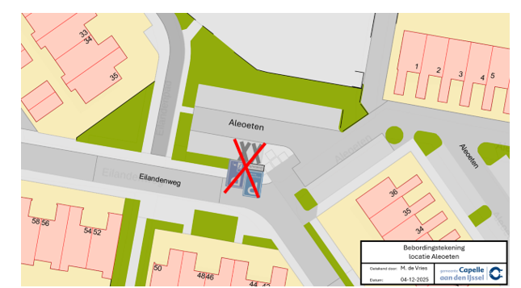
Bebordingstekening Aleoeten ter hoogte van huisnummer 36
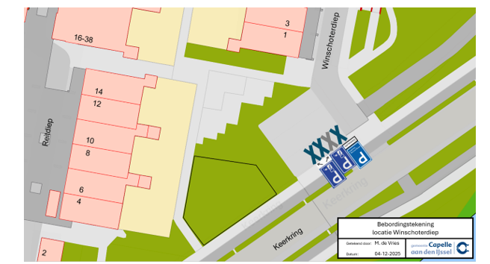
Bebordingstekening Winschoterdiep ter hoogte van huisnummer 1

